

**Proyecto “Automatización Tdp”**

**HP UNIFIED FUNCTIONAL TESTING**

**DOCUMENTO DE EVIDENCIAS**

**Julio 2019**

**Lima - Perú**

**WWW.TSOFTLATAM.COM**

Login CRM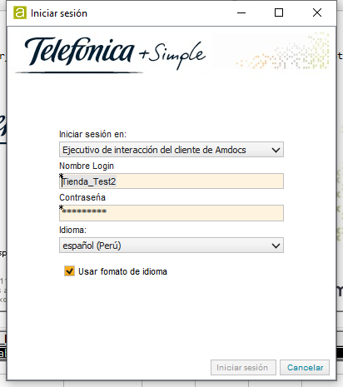

Carga del Cliente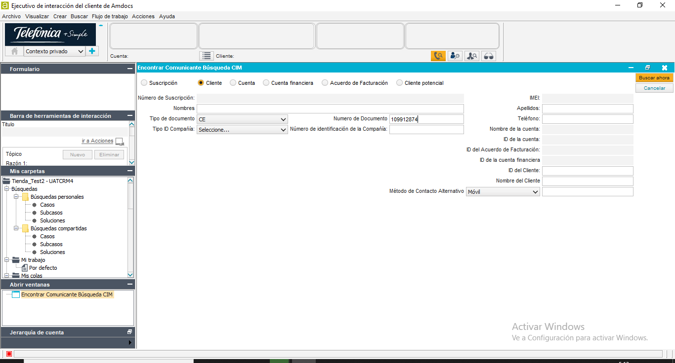

Visualización Panel de Interacción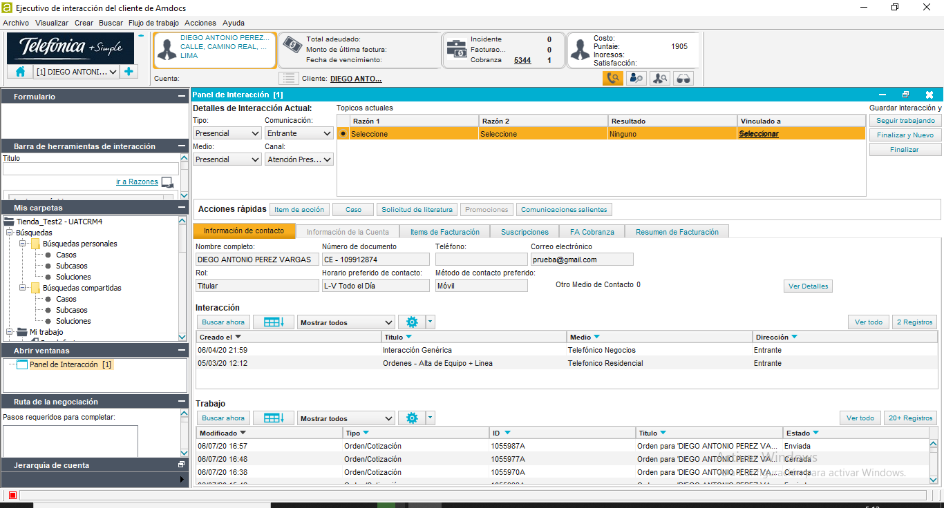

Visualización del Id de Servicio Buscado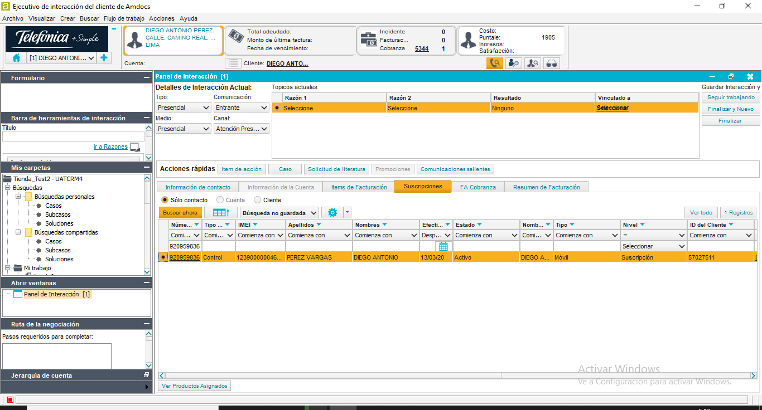

El Número no posee Orden Pendiente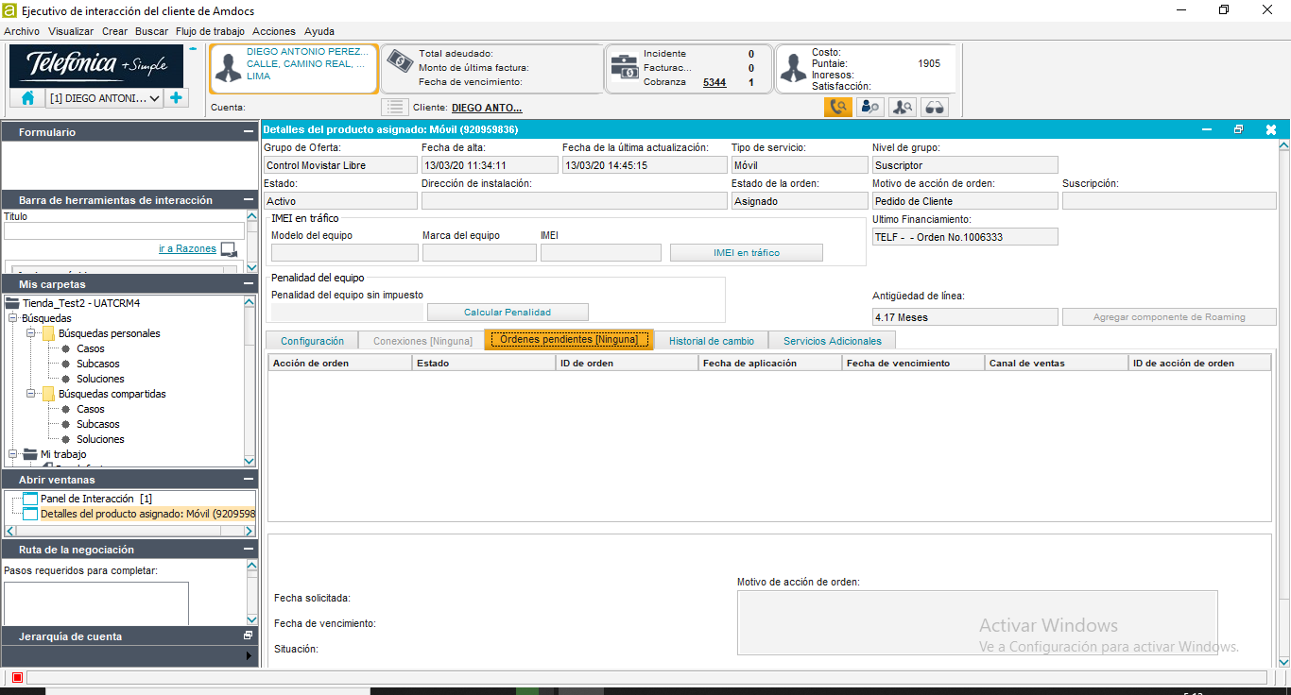

Click Prepago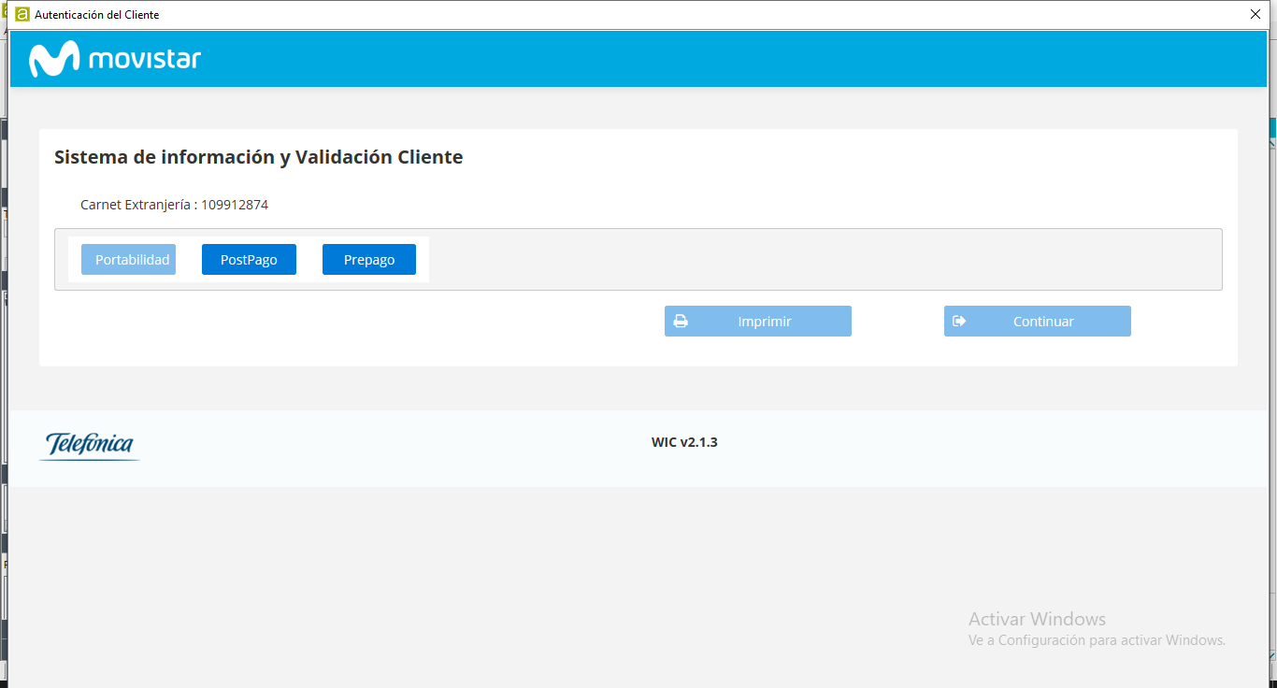

Validación de Datos Exitosa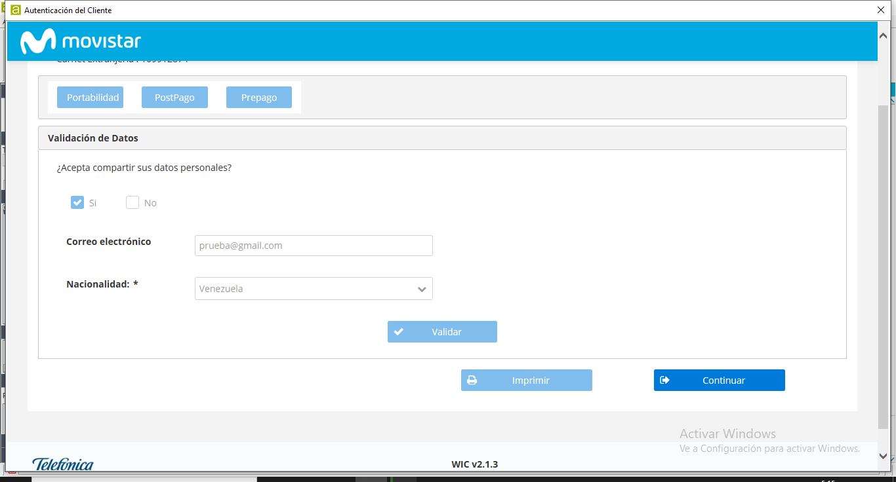

Alta Express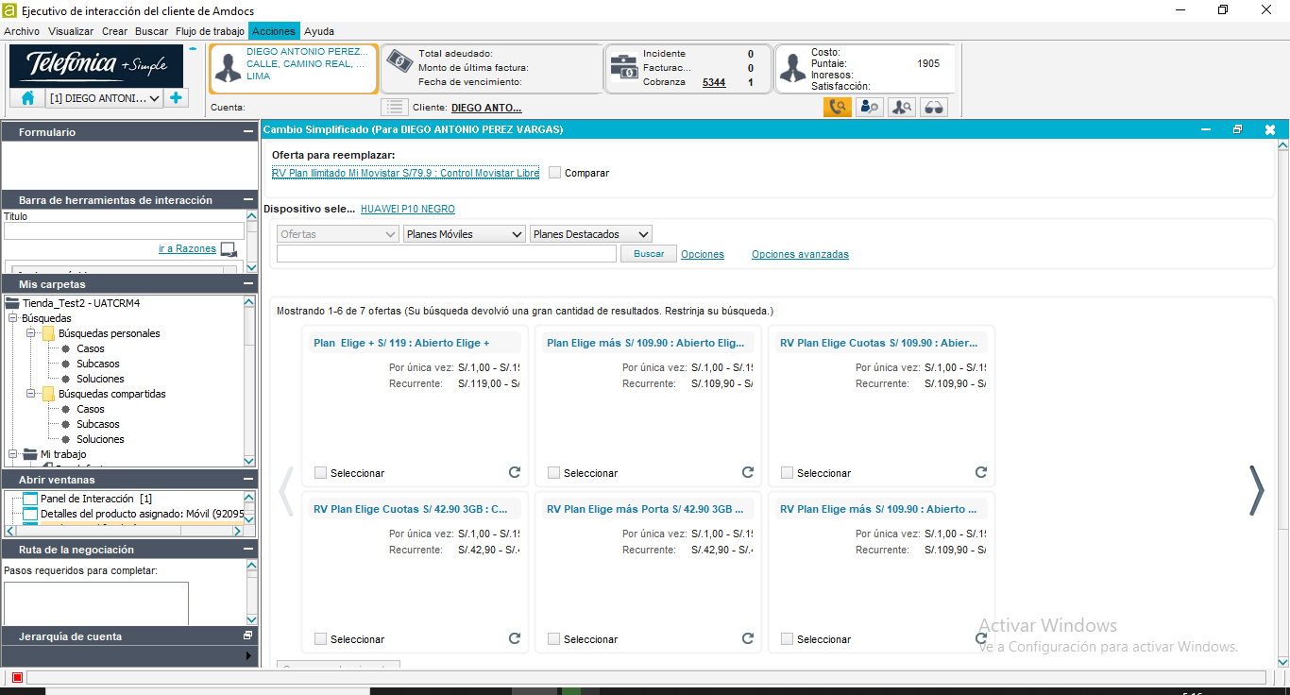

Dispositivo seleccionado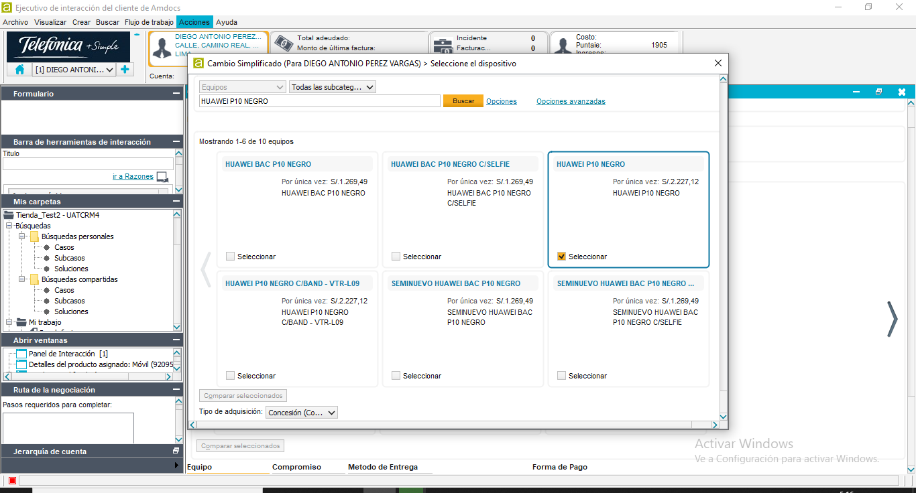

Calcular Monto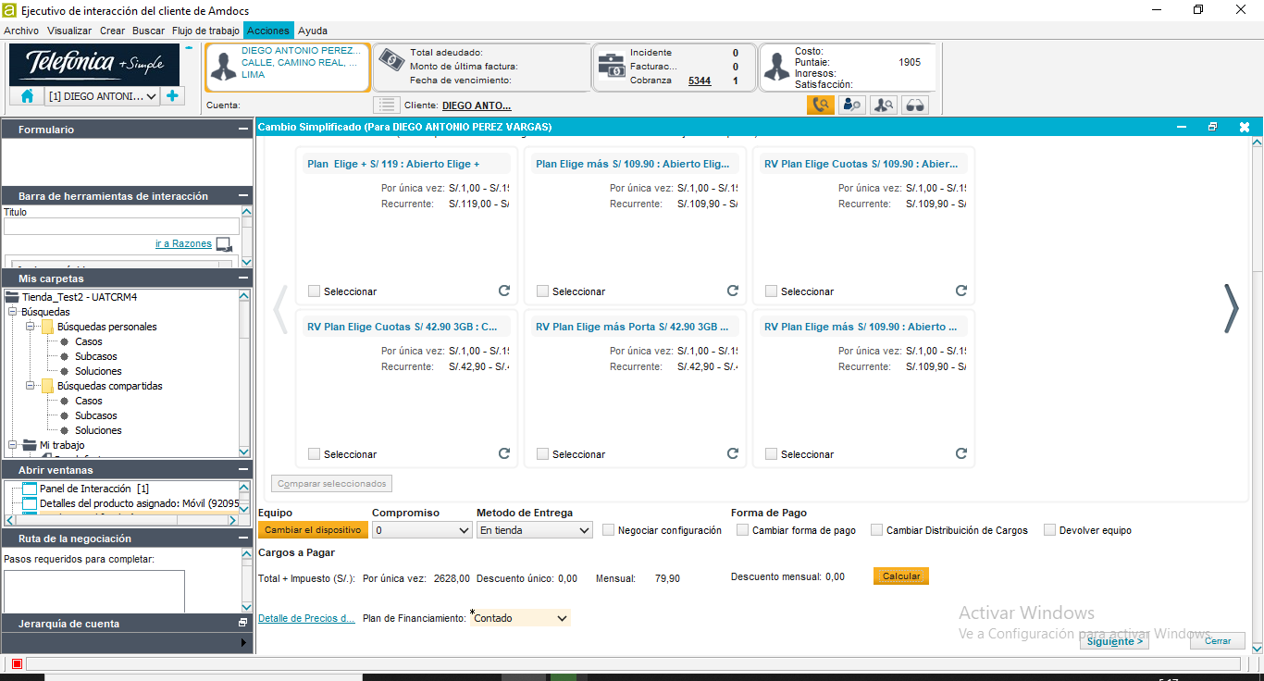

Monto Calculado: Contado 

Alta Express Terminada 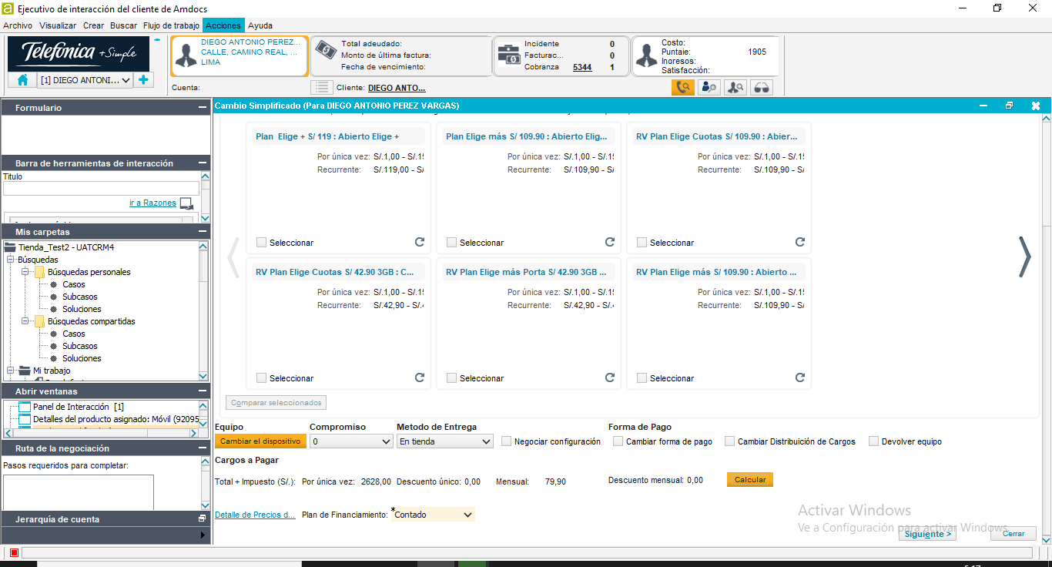

Mensaje de Error